V neděli 7. prosince 2014,
v den památky svatého Ambrože,
patrona včelařů,
během liturgie v 9 hodin
v kostele v Dobraticích
budeme prosit o Boží požehnání
pro všechny včelaře,
a budeme prosit za zdravá včelstva.
Těším se také na malou výstavu včelařských výrobků.

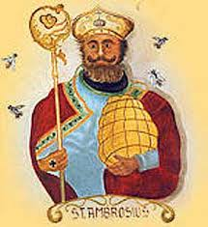

Podle legendy svatý Ambrož, jehož řadíme mezi čtyři velké západní církevní otce, Italský rodák z poloviny 4. století, spal jako dítě s otevřenými ústy a včely mu snesly do úst med. Proto tento světec symbolizující píli, výmluvnost a sladkost kázání, je patronem včelařů.

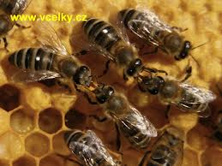

Z moudrých slov svatého Ambrože jen několik:

„Nikdo se nevyléčí tím, že zraní někoho jiného.“

„Zlo v nás je mnohem horší než jakýkoliv vnější nepřítel.“

Srdečně zvou včelaři
i P. Jan Wojnar, farář

